Название задачи: Создание MVP для открытия депозитов онлайн

Автор:

Дата:

Функциональные требования
Опишите здесь верхнеуровневые Use Cases. Их нужно оформить в виде таблицы с пошаговым описанием:
№ | Действующие лица или системы | Use Case | Описание
1 | Клиент, колл-центр, сотрудник колл-центра | Получение информации по доступным ставкам | Клиент звонит в колл-центр, оператор смотрит актуальную информацию в системе рассчета ставок и озвучивает предложение банка
2 | Клиент, колл-центр, партнерский колл-центр, сотрудник партнерского колл-центра | Получение информации по доступным ставкам | Клиент звонит в колл-центр, но из-за загруженности, его звонок переводят в партнерский колл центр. Оператор видит актуальную информацию по ставкам и озвучивает ее пользователю.
3 | Клиент, интернет банк | Получение информации по доступным ставкам | Клиент заходит в интернет-банк, авторизуется и переходит на страницу открытия депозита. На странице ему отображается список доступных предложений с актуальными ставками.
4 | Клиент, интернет банк, колл-центр, партнерский колл-центр | Создание заявки на депозит | Клиент заходит в интернет-банк и, ознакомившись с ставками, подает заявку на депозит.  Оператор колл-центра или партнерского колл-центра, заводит заявку на депозит для клиента
5 | Оператор кол-центра | Связь с клиентом для подтверждения | Если надо оператор кол-центра связывается с клиентом для уточнения деталей.

Нефункциональные требования
№ | Требование
1 | Необходимо, чтобы система имела быстрый отклик
2 | Нужно использовать принятую в банке системы дизайна
3 | Необходимо иметь масштабируемую систему
4 | При использовании новых технологий нужно учесть совместимость с существующими платформами
5 | Система должна работать 24/7
6 | Необхоидмо иметь высокий отклик - 99,9%
7 | Нужно добавить поддержку микросервисов и Kafka
8 | Нужно шифровать данные

Решение
Судя по описанию структуры компании, для разработки новых модулей можно использовать команду разработки интернет-банка.

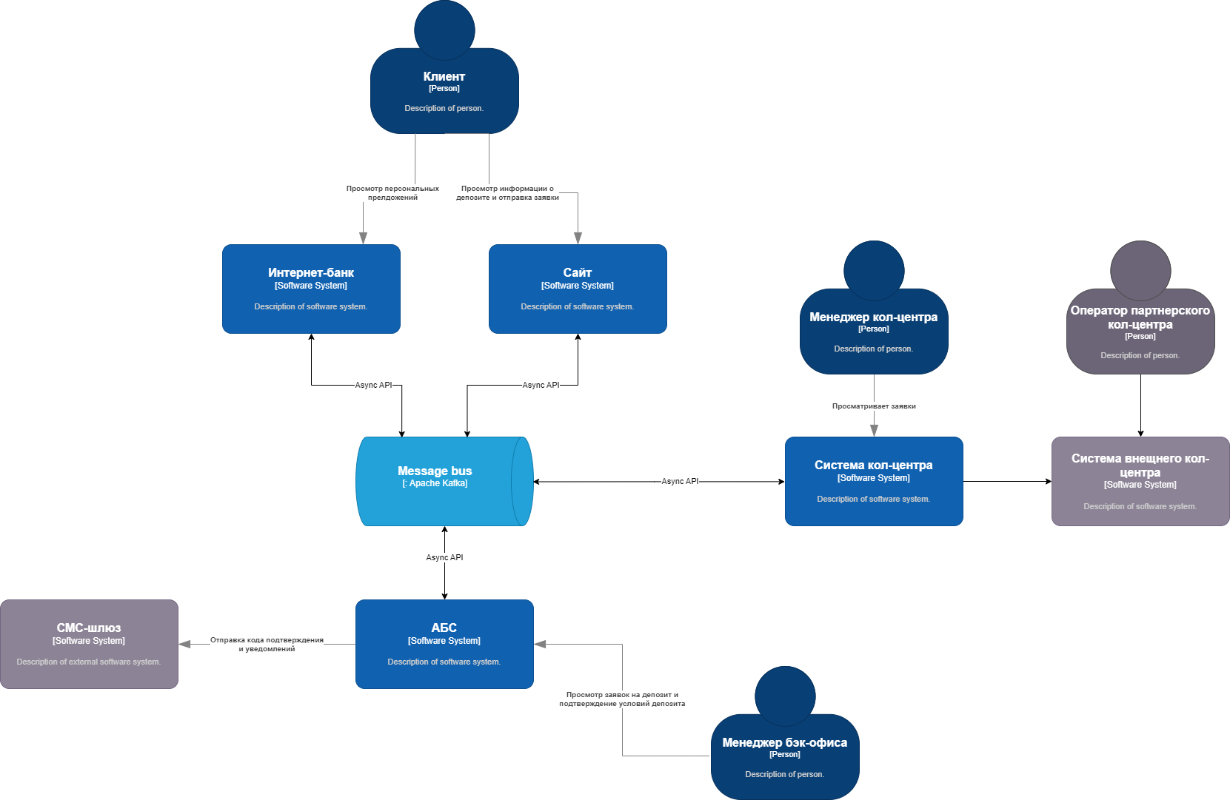

C4 Context

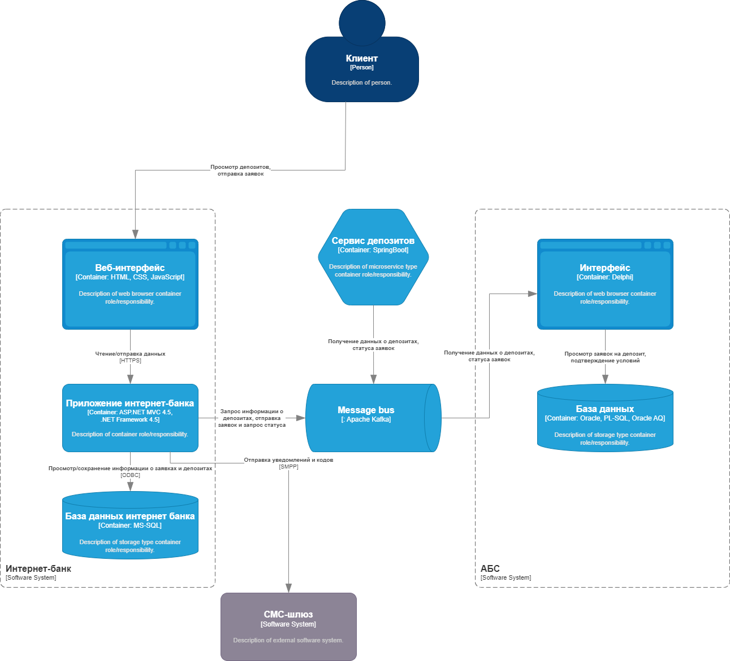

C4 Container

Альтернативы
В качестве альтернативы, можно предложить разработку приложения, которое бы позволило менджерам рассчитывать показатели в ручную без почты.
Пересмотреть технологический стэк и автоматизацию для всей системы, но такое решение несет за собой большие затраты на ресурсы.
Недостатки, ограничения, риски
Малая команда разработки, без опыта создания сервисов может столкнуться с проблемами. В случае продолжения развития собственной разработки, нужно набирать еще людей.
Стоит продумать масштабирование системы на несколько ЦОД-ов для повышение скорости ответов пользователям по гео-признаку.
Одновременно, это повысит общую надежность системы.

